《双胞胎塔珀兄妹》系列
THE TAPPER TWINS series

作者简介：

杰夫·罗德基（Geoff Rodkey）因为《奶爸别动队》（Daddy Day Care）、《RV》和迪士尼频道的《好运查理》（Good Luck Charlie）、《公路旅行电影》（The Road Trip Movie）编剧而被大家熟知。他还为教育视频游戏《卡门·圣地亚哥到底在哪里？》（Where In the World Is Carmen Sandiego?）、非教育MTV系列《比维斯与活宝》（Beavis and Butt-head）、喜剧频道的《政治立场不正确》（Politically Incorrect）以及至少两种发行杂志写作供稿。

杰夫目前与妻子和三个儿子生活在纽约市，他们之中没有与《双胞胎塔珀兄妹》系列中的任何角色有任何相似之处。访问他的主页http://geoffrodkey.com/ ，关注他的推特Twitter @GeoffRodkey 。

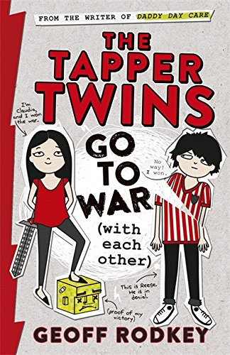
中文书名：《双胞胎塔珀兄妹大作战（互相之间）：第一册》
英文书名：The Tapper Twins Go to War (With Each Other): Book 1
作 者：Geoff Rodkey
出 版 社：Little, Brown Books For Young Readers
代理公司：ANA
出版日期：2015年9月
代理地区：中国大陆、台湾
审读资料：电子稿/样书
页 数：240页
类 型：7-12岁少年文学
版权已授：西班牙(RBA), 意大利 (Fabbri), 荷兰(Moon), 希腊 (Patakis), 匈牙利(Maxim), 罗马尼亚 (Nemira), 丹麦 (Alvilda), 德国 (CBJ), 法国(Nathan),挪威(Gyldendal),瑞典(B. Wahlströms), 芬兰(WSOY),巴西(Intrinseca),葡萄牙 (20|20),以色列(Keter), 保加利亚(Egmont),匈牙利 (Maxim),冰岛(Bokabeitan),印度尼西亚(PT Gramedia),巴斯克 (Elkarianean S.L), 以及英国/澳大利亚 (Orion).

《双胞胎塔珀兄妹大作战（互相之间）》：纽约时报畅销书!

内容简介：

战争是可怕的。我知道是因为我曾经在维基百科里了解过很多这方面的知识。也是因为我曾经参与过一场。那时与我兄弟里斯（Reese）之间的战争。也许对你而言听起来不像是一场战争。不过相信我，确实是一场战争。
这是一个讲述了双胞胎里斯·塔珀（Reese）和克劳迪娅·塔珀（Claudia）之间战争的故事。
这场战争始于9月8日星期一上午大约8:27，发生在学校自助餐厅的一次残酷愚蠢的偷袭。亦或可能始于塔珀家里的厨房，上午早些的时候，风卷残云般消灭了最后的红糖肉桂烤面包点心。到底发生了什么？这取决于你问的是谁...

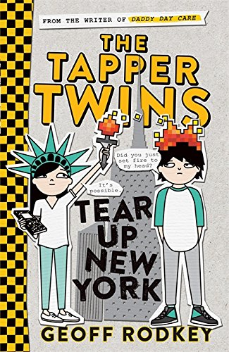
中文书名：《双胞胎塔珀兄妹撕扯纽约：第二册》
英文书名：The Tapper Twins Tear up New York: Book 2
作 者：Geoff Rodkey
出 版 社：Little, Brown Books For Young Readers
代理公司：ANA
出版日期：2015年9月
代理地区：中国大陆、台湾
审读资料：电子稿/样书
页 数：288页
类 型：7-12岁少年文学

内容简介：

这是涵洞预科中学（Culvert Prep Middle School）一年一度寻宝游戏的第一次（也是最后一次）真实口述历史。你不会相信你在纽约邮报上读到的内容。所有的那些内容都是编造的。好吧，只是大多数内容。继续读下发你会发现双胞胎塔珀兄妹和朋友们（还有敌人）被撒到纽约后发生了什么...
克劳迪娅：老实说，我觉得贝文太太反应过度了。事实上没有人提起诉讼。那些只不过是空洞的威胁。
里斯： 我能说的是，那些发生的糟糕事情没有一个是我的错。我们犯的大多数法，我都不知道那是法律。所以那些都不算数。

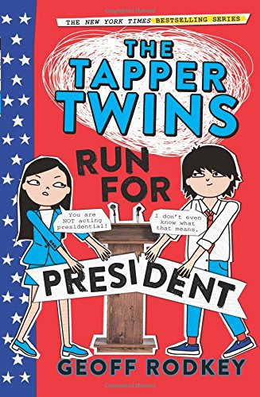
中文书名：《双胞胎塔珀兄妹竞选班长：第三册》
英文书名：The Tapper Twins Run for President: Book 3
作 者：Geoff Rodkey
出 版 社：Little, Brown Books For Young Readers
代理公司：ANA
出版日期：2016年9月
代理地区：中国大陆、台湾
审读资料：电子稿/样书
页 数：288页
类 型：7-12岁少年文学
内容简介：

两个孩子。一个班长职位。选举的时间到了。令人捧腹的《双胞胎塔珀兄妹》的第三部，由作者兼编剧杰夫·罗德基为大家带来。
这是克劳迪娅和里斯竞选涵洞预科中学六年级班长的正式对决。更具体的说，讲的是里斯如何招惹了一些非常强悍的敌人，以及克劳迪娅如何结束在女厕所里躲避一个愤怒的暴徒这种状态。
没有人说过政治是优美的。
统计选票的时候到底发生了什么？这取决于你问的是谁....
一部最新的中级喜剧小说，整合了很多插图，特别适合《懦弱孩子的日记》（Diary of a Wimpy Kid）的粉丝们。

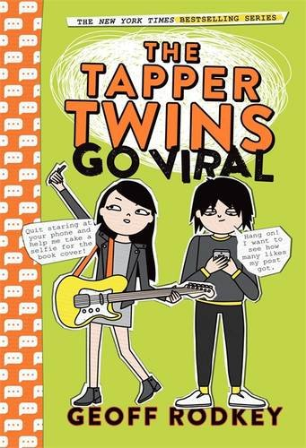
中文书名：《双胞胎塔珀兄妹广为传播：第四册》
英文书名：The Tapper Twins Go Viral: Book 4
作 者：Geoff Rodkey
出 版 社：Little, Brown Books For Young Readers
代理公司：ANA
出版日期：2017年4月
代理地区：中国大陆、台湾
审读资料：电子稿/样书
页 数：224页
类 型：7-12岁少年文学

内容简介：

音乐视频、网红和敲诈勒索——这些元素在作者兼编剧杰夫·罗德基为大家带来的第四部令人捧腹的《双胞胎塔珀兄妹》故事中都加入了进来。
现在正是克劳迪娅与世界分享她的音乐，将其职业生涯提高一个层次，成为一个明星的时候！可是为什么没有一个人看她的视频呢？而她的兄弟里斯却一夜之间偶然的成为了网红？
双胞胎塔珀兄妹再一次陷入了战争，这次变得具有传播性。
一部最新的中级喜剧小说，整合了很多插图，特别适合《懦弱孩子的日记》（Diary of a Wimpy Kid）的粉丝们。

谢谢您的阅读！
请将回馈信息发至：宁非 (Katalin Ning)
安德鲁﹒纳伯格联合国际有限公司北京代表处
北京市海淀区中关村大街甲59号中国人民大学文化大厦1705室, 邮编：100872
电 话：010-82509406
传 真：010-82504200
Email：Katalin@nurnberg.com.cn
网 站：Http://www.nurnberg.com.cn
新浪微博：http://weibo.com/nurnberg
豆瓣小站：http://site.douban.com/110577/
微信订阅号：安德鲁书讯


